教程：https://www.bilibili.com/video/BV1k4411m7mP?p=1

1. 每次打开工程文件前，先svn更新
2. 添加文件先右键svn加入，再svn提交，

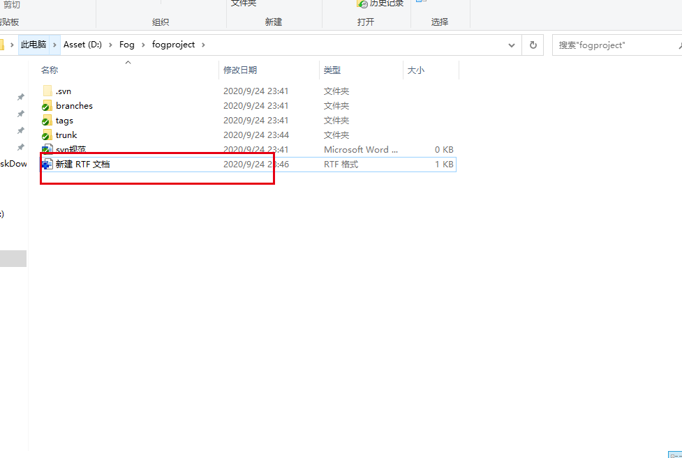

此标志为成功加入（邱钰的电脑不知为何没有显示此标志），加入以后再提交

1. 添加，删改文件之后，都要svn提交才能上传到网站，每一次的svn提交都要备注自己做了什么操作

规范如下：#0000 描述自己做了什么

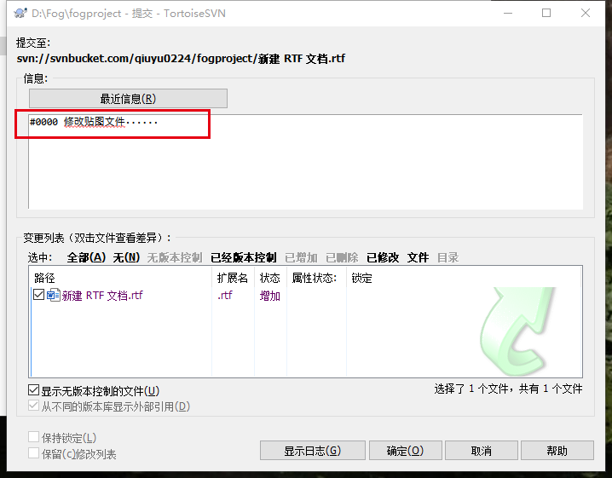

每一次提交就是一个版本，出了问题可以随时恢复到指定版本

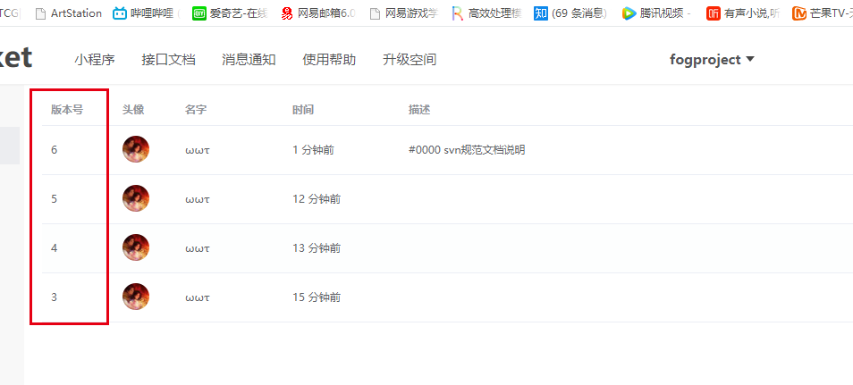

1. 万一做了什么骚操作，有两种情况

1.提交了，不怕，可以还原，具体教程

<https://www.bilibili.com/video/BV1k4411m7mP?p=3>

2.没有提交，直接右键有问题的文件，svn还原，可以还原到最近上传到svn网站的版本

5.ue有专门对接svn的接口，具体教程稍后补充